Министерство науки и высшего образования Российской Федерации
Федеральное государственное автономное образовательное учреждение высшего образования
«Московский политехнический университет»

Образовательная программа «Веб-технологии»
Направление подготовки: 09.03.01 «Веб-технологии»

Отчет по курсовой работе
по дисциплине «Серверная веб-разработка»

Тема: «Backend-фреймворк на PHP»

Выполнил:
Студент группы 251-321
_________________ Лепорская Д.А.
подпись, дата

Принял:
Старший преподаватель кафедры ИКТ
_________________ Володина О.В.
подпись, дата

ВВЕДЕНИЕ
Актуальность темы: В современном мире книжная культура переживает цифровую трансформацию. Читатели всё чаще ищут не просто книги, а сообщества единомышленников. Литературный клуб "Три точки" — это веб-платформа, объединяющая любителей чтения, позволяющая просматривать книги, оставлять отзывы, общаться и совершать покупки.
Почему выбрана данная тема: Проект позволяет продемонстрировать все навыки, полученные в ходе изучения дисциплины "Серверная веб-разработка": от основ PHP до архитектуры MVC и паттернов проектирования.
Цель проекта: разработать веб-сайт литературного клуба с возможностью просмотра книг, управления профилем, обратной связи и статистики.
Задачи проекта:
- Проанализировать предметную область и аналоги
- Спроектировать структуру базы данных
- Разработать архитектуру MVC с роутингом
- Реализовать CRUD-операции для книг и участников
- Реализовать систему авторизации и редактирования профиля
- Реализовать дополнительные функции: калькулятор, статистику, обратную связь
- Оформить пояснительную записку
- Ссылка на репозиторий: https://github.com/Chudovisheee/serverka
Глава 1. ТЕОРЕТИЧЕСКАЯ ЧАСТЬ
1.1 Анализ предметной области
Литературный клуб "Три точки" — это веб-приложение, предназначенное для:
- Просмотра каталога книг с подробным описанием
- Управления профилем пользователя
- Обратной связи с администрацией
- Просмотра статистики клуба
- Целевая аудитория:
- Любители чтения, ищущие новые книги
- Читатели, желающие поделиться впечатлениями
- Администраторы, управляющие контентом
Аналоги проекта:
«ЛитРес» — крупнейший книжный сервис (функционал: каталог, отзывы, покупка)
«LiveLib» — социальная сеть читателей (функционал: профили, рецензии, подборки)
Отличительные особенности проекта:
Объединение книжного каталога и клуба по интересам
Встроенный калькулятор для подсчёта стоимости
Статистика через решение уравнений
Полноценная CRUD-система для управления участниками
1.2 Анализ функциональности проекта
Функциональные требования:
№ Функция Описание
- Просмотр книг Вывод списка книг с пагинацией и сортировкой
- Детальная страница книги Полное описание, цена, автор
- Управление профилем Редактирование данных, смена аватара
- Участники клуба CRUD-операции с контактами
- Обратная связь Отправка сообщений через форму
- Статистика Расчёт показателей через уравнения
- Калькулятор Вычисление математических выражений
- Аутентификация Разграничение ролей (admin/user)
Нефункциональные требования:
- Кроссплатформенность (работает в любом браузере)
- Масштабируемость (архитектура MVC позволяет легко расширять функционал)
- Безопасность (подготовленные запросы, защита от XSS через htmlspecialchars)
1.3 Обзор технологий
В проекте использованы следующие технологии:
- Технология Назначение
- PHP 8.2 - Серверный язык программирования
- MySQL - Система управления базами данных
- HTML5/CSS3 - Разметка и стилизация
- Font Awesome 6 - Иконки
- MVC - Архитектурный паттерн
- PDO - Работа с базой данных
- Singleton - Паттерн проектирования
- Active Record - Паттерн для работы с БД
1.4 Архитектура MVC
Проект построен на архитектурном паттерне MVC (Model-View-Controller):
Структура каталогов:
text
kyrsach_literary_club/
├── public/ # публичная директория (точка входа)
├── src/ # исходный код
│ ├── routes.php # маршрутизация
│ ├── LiteraryClub/
│ │ ├── Controllers/ # контроллеры (логика)
│ │ ├── Models/ # модели (работа с БД)
│ │ ├── Services/ # сервисы (Db, Singleton)
│ │ └── View/ # представления (шаблоны)
└── database.sql # структура БД
Принцип работы:
- Все запросы направляются в index.php (Front Controller)
- Роутер определяет, какой контроллер и метод вызвать
- Контроллер получает данные из модели
- Контроллер передаёт данные в представление
- Представление генерирует HTML-страницу
Глава 2. ПРАКТИЧЕСКАЯ ЧАСТЬ
2.1 Проектирование базы данных
База данных literary_club содержит следующие таблицы:
- Таблица users (пользователи):
Поле | Тип | Описание
id | INT AUTO_INCREMENT | Первичный ключ
nickname | VARCHAR(128) UNIQUE | Никнейм
email | VARCHAR(255) UNIQUE | Email
role | ENUM('admin','user') | Роль пользователя
avatar | VARCHAR(255) | Путь к аватару
bio | TEXT | О себе
created_at | DATETIME | Дата регистрации

- Таблица books (книги):
Поле | Тип | Описание
id | INT AUTO_INCREMENT | Первичный ключ
author_id | INT | ID автора (внешний ключ)
name | VARCHAR(255) | Название книги
text | TEXT | Описание
price | DECIMAL(10,2) | Цена
cover | VARCHAR(255) | Обложка
created_at | DATETIME | Дата добавления

- Таблица contacts (участники клуба):
Поле | Тип | Описание
id | INT AUTO_INCREMENT | Первичный ключ
surname | VARCHAR(100) | Фамилия
name | VARCHAR(100) | Имя
gender | ENUM('мужской','женский') | Пол
birth_date | DATE | Дата рождения
phone, address, email, comment... |  | Контактная информация

- Таблица rewiews (отзывы):
Поле | Тип | Описание
id | INT AUTO_INCREMENT | Первичный ключ
user_id | INT | Идентификатор пользователя
book_id | INT | Идентификатор книги
text | TEXT | Текст отзыва
rating | INT | Оценка книги
created_at | DATETIME | Дата публикации

ER-диаграмма:
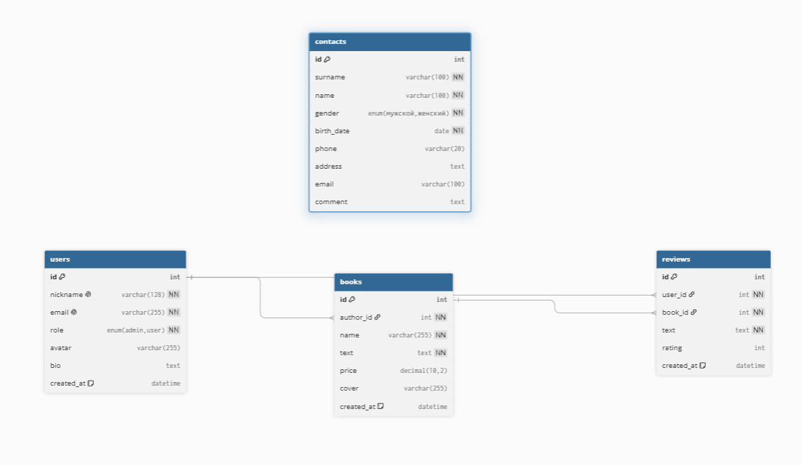
Рисунок 1. Структура базы данных
2.2 Реализация MVC и роутинга (Лабораторные работы №7, №8)
Файл public/index.php — Front Controller:
php
spl_autoload_register(function (string $className) {
$path = __DIR__ . '/../src/' . str_replace('\\', '/', $className) . '.php';
if (file_exists($path)) require_once $path;
});
$route = $_GET['route'] ?? '';
$routes = require __DIR__ . '/../src/routes.php';
foreach ($routes as $pattern => $controllerAndAction) {
preg_match($pattern, $route, $matches);
if (!empty($matches)) {
$controller = new $controllerAndAction[0]();
$controller->{$controllerAndAction[1]}(...array_slice($matches, 1));
return;
}
}
// 404 error
Файл src/routes.php — маршруты:
php
return [
'~^$~' => [\LiteraryClub\Controllers\MainController::class, 'main'],
'~^hello/(.*)$~' => [\LiteraryClub\Controllers\MainController::class, 'sayHello'],
'~^bye/(.*)$~' => [\LiteraryClub\Controllers\MainController::class, 'sayBye'],
'~^books$~' => [\LiteraryClub\Controllers\BooksController::class, 'index'],
'~^books/(\d+)$~' => [\LiteraryClub\Controllers\BooksController::class, 'view'],
'~^books/(\d+)/edit$~' => [\LiteraryClub\Controllers\BooksController::class, 'edit'],
'~^profile/edit$~' => [\LiteraryClub\Controllers\ProfileController::class, 'edit'],
'~^contacts$~' => [\LiteraryClub\Controllers\ContactsController::class, 'index'],
// ... остальные маршруты
];
Динамический title (Лабораторная работа №8):
php
// В контроллере:
$this->view->renderHtml('main.php', ['title' => 'Главная страница']);
// В шаблоне page_start.php:
<title><?= $title ?? 'Литературный клуб "Три точки"' ?></title>
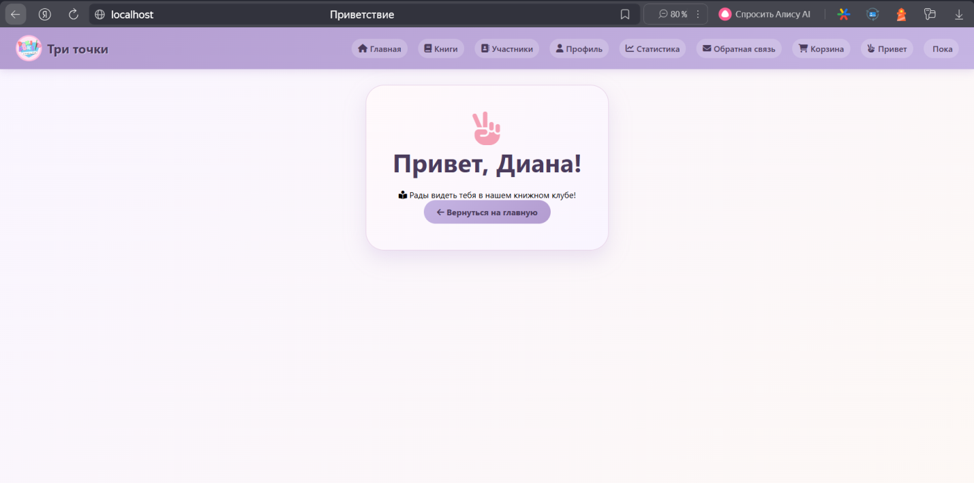Рисунок 2. Пример динамического title
2.3 Реализация Active Record (Лабораторная работа №9)
Абстрактный класс ActiveRecordEntity:
php
abstract class ActiveRecordEntity {
protected $id;
public static function findAll(): array {
$db = Db::getInstance();
return $db->query('SELECT * FROM `' . static::getTableName() . '`;', [], static::class);
}
public static function getById(int $id): ?self {
$db = Db::getInstance();
$entities = $db->query(
'SELECT * FROM `' . static::getTableName() . '` WHERE id = :id;',
[':id' => $id],
static::class
);
return $entities ? $entities[0] : null;
}
abstract protected static function getTableName(): string;
}
Модель Book:
php
class Book extends ActiveRecordEntity {
protected $name;
protected $text;
protected $authorId;
protected $price;
public function getAuthor(): User {
return User::getById($this->authorId);
}
protected static function getTableName(): string {
return 'books';
}
}
Вывод автора книги:
php
// В шаблоне:
<p>Автор: <?= $book->getAuthor()->getNickname() ?></p>
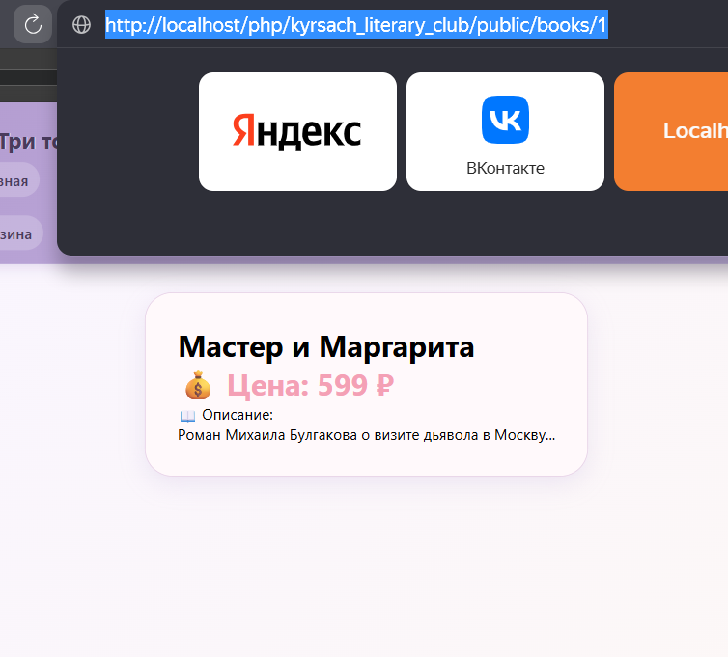Рисунок 3. Вывод автора на странице книги
2.4 Реализация сохранения, обновления и удаления (Лабораторная работа №10)
Метод save() с автоматическим определением типа запроса:
php
public function save(): void {
$mappedProperties = $this->mapPropertiesToDbFormat();
if ($this->id !== null) {
$this->update($mappedProperties);
} else {
$this->insert($mappedProperties);
}
}
Метод update() — формирование UPDATE-запроса:
php
private function update(array $mappedProperties): void {
$columns2params = [];
$params2values = [];
$index = 1;
foreach ($mappedProperties as $column => $value) {
$param = ':param' . $index;
$columns2params[] = $column . ' = ' . $param;
$params2values[$param] = $value;
$index++;
}
$sql = 'UPDATE ' . static::getTableName() . '
SET ' . implode(', ', $columns2params) . '
WHERE id = ' . $this->id;
$db = Db::getInstance();
$db->query($sql, $params2values);
}
Рефлексия для маппинга свойств:
php
private function mapPropertiesToDbFormat(): array {
$reflector = new \ReflectionObject($this);
$properties = $reflector->getProperties();
$mappedProperties = [];
foreach ($properties as $property) {
$propertyName = $property->getName();
$propertyNameAsUnderscore = $this->camelCaseToUnderscore($propertyName);
$mappedProperties[$propertyNameAsUnderscore] = $this->$propertyName;
}
return $mappedProperties;
}
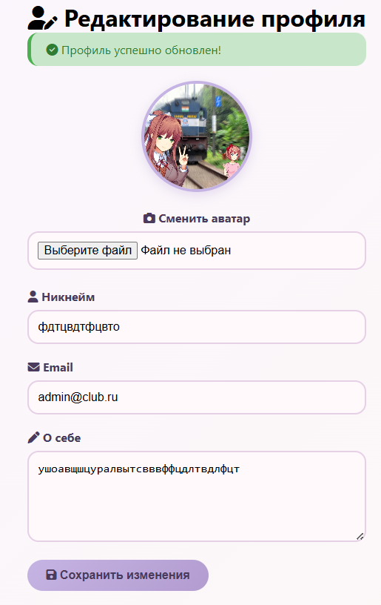
Рисунок 4. Страница редактирования профиля
2.5 Реализация Singleton для работы с БД
Класс Db с паттерном Singleton:
php
class Db {
private static $instance;
private $pdo;
private function __construct() {
$dbOptions = (require __DIR__ . '/../../settings.php')['db'];
$this->pdo = new \PDO(...);
}
public static function getInstance(): self {
if (self::$instance === null) {
self::$instance = new self();
}
return self::$instance;
}
public function query(string $sql, array $params = [], string $className = 'stdClass'): ?array {
$sth = $this->pdo->prepare($sql);
$sth->execute($params);
return $sth->fetchAll(\PDO::FETCH_CLASS, $className);
}
}
2.6 Дополнительный функционал
2.6.1 Калькулятор математических выражений (Лабораторная работа №4)
Реализован рекурсивный парсер, поддерживающий:
Операции: +, -, *, /, ^
Функции: sqrt(), ln(), log(), fact()
Константы: π, e
Скобки ( )
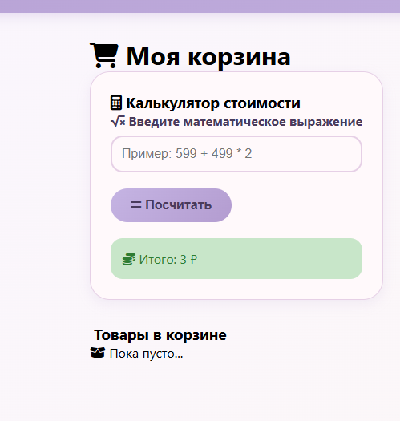
Рисунок 5. Калькулятор математических выражений
2.6.2 Решение уравнений (Лабораторная работа №3)
На странице статистики решаются линейные уравнения:
X + 0.5 = 4.5 → X = 4.0 (средний рейтинг)
X - 5 = 15 → X = 20 (всего книг)
X / 2 = 25 → X = 50 (активных читателей)
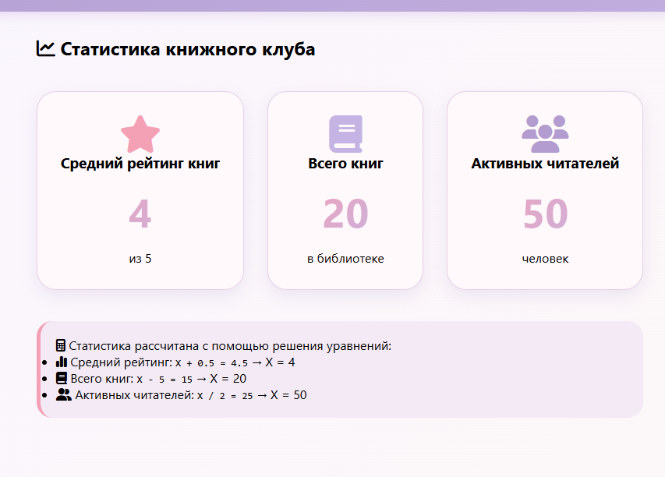
Рисунок 6. Страница статистики с решением уравнений
2.6.3 Обратная связь и работа с JSON (Лабораторная работа №2)
Форма обратной связи отправляет данные на https://httpbin.org/post и получает ответ в формате JSON.
2.6.4 CRUD-операции с контактами (Лабораторная работа №5)
Реализовано полное управление участниками клуба:
- Добавление нового участника
- Просмотр списка
- Редактирование информации
- Удаление записи
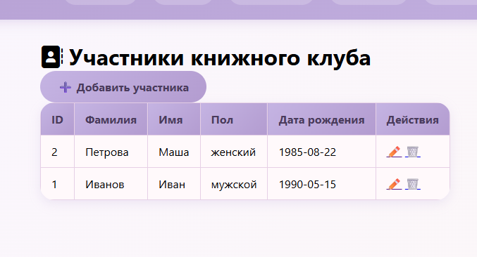
Рисунок 7. Страница управления участниками
2.7 Скриншоты интерфейса
Главная страница:
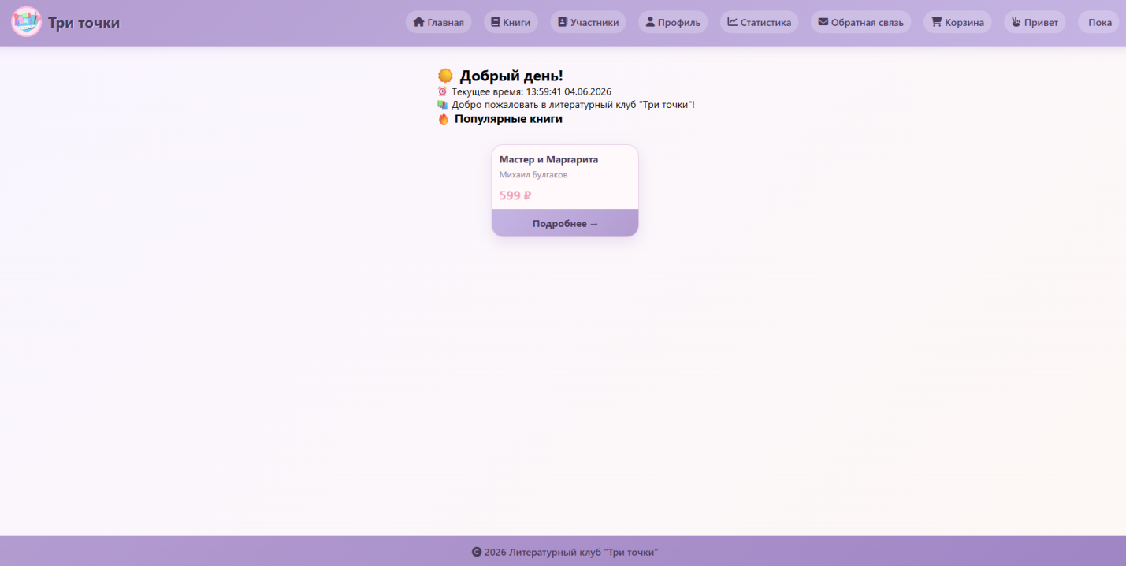
Рисунок 8. Главная страница сайта
Страница списка книг:
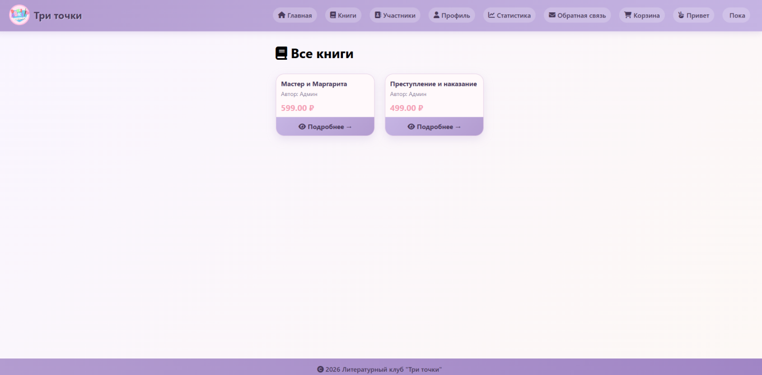
Рисунок 9. Каталог книг
Личный кабинет:
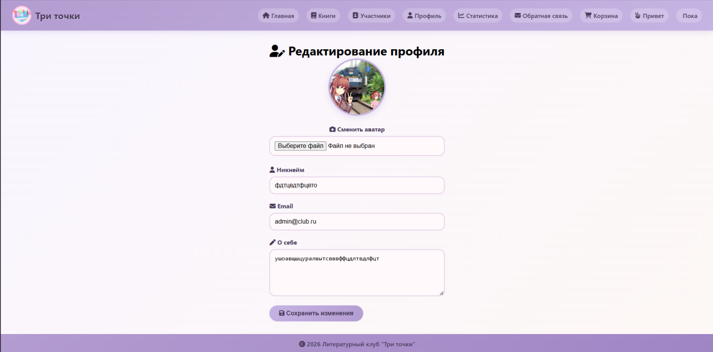
Рисунок 10. Редактирование профиля пользователя

ЗАКЛЮЧЕНИЕ
В ходе выполнения курсовой работы был разработан веб-сайт «Литературный клуб "Три точки"».
Результаты работы:
- Спроектирована и реализована база данных MySQL
- Разработана архитектура MVC с роутингом
- Реализованы модели с паттерном Active Record
- Внедрён паттерн Singleton для работы с БД
- Созданы CRUD-операции для книг и участников
- Реализованы дополнительные функции: калькулятор, статистика, обратная связь
Использованные технологии из лабораторных работ:
Лабораторная работа | Реализованный функционал
№1 | Динамическое приветствие, вывод времени
№2 | Обратная связь, отправка на httpbin
№3 | Решение уравнений на странице статистики
№4 | Калькулятор математических выражений
№5 | CRUD-операции с участниками клуба
№6 | ООП: наследование, интерфейсы, абстрактные классы
№7 | MVC + роутинг
№8 | Динамический title через переменную
№9 | Active Record: findAll(), getById()
№10 | Singleton, save(), update(), insert(), delete()
Перспективы развития проекта:
- Добавление системы авторизации через сессии
- Система отзывов и рейтингов книг
- Корзина покупок с оформлением заказа
- Поиск и фильтрация книг
- Административная панель
- Все поставленные задачи решены, цель достигнута.
СПИСОК ИСПОЛЬЗОВАННОЙ ЛИТЕРАТУРЫ
- PHP Manual. Официальная документация. — URL: https://www.php.net/manual/ru/ (дата обращения: 04.06.2026)
- MySQL Documentation. — URL: https://dev.mysql.com/doc/ (дата обращения: 04.06.2026)
- MVC: Model-View-Controller. — URL: https://developer.mozilla.org/ru/docs/Glossary/MVC (дата обращения: 04.06.2026)
- PDO: PHP Data Objects. — URL: https://www.php.net/manual/ru/book.pdo.php (дата обращения: 04.06.2026)
- Design Patterns: Singleton. — URL: https://refactoring.guru/ru/design-patterns/singleton (дата обращения: 04.06.2026)
- Active Record pattern. — URL: https://martinfowler.com/eaaCatalog/activeRecord.html (дата обращения: 04.06.2026)
- Font Awesome Icons. — URL: https://fontawesome.com/ (дата обращения: 04.06.2026)
- XAMPP Installation Guide. — URL: https://www.apachefriends.org/ (дата обращения: 04.06.2026)

